

Escuela Normal de Educacion Preescolar.

Alumna. Berenice Abigail Farias Arroyo.

Numero de lista: 5.

Rituales escolares.

Para ser profesor se debe estudiar en una escuela Normal donde se adquiere conocimientos teóricos, metodológicos y didácticos.

La orientación de valores en la formación de los normalistas para que a partir de ellos, se haga una buena parte de la transición cultural, esto resulta tener gran efectividad para perpetuar la tradición histórica del magisterio con las creencias, valores y cosmovisiones que esta llevando a cabo.

A través de la interacción y el intercambio con los otros como aprendemos a desenvolvernos social y culturalmente. Una de las cosas es que nos nazca ser profesores, y tenemos que interactuar a partir del reconociemiento, para es tenemos que tener relaciones sociales, este proceso implica, compartir significados que se recrean, se construye relación con los objetos, la historia y los contextos; a esto le tenemos que añadir la interacción que se construye a partir de las relaciones asimétricas, en las que se juegan relaciones de poder e interés.

La interacción que sostiene Mead, supone “interactuantes” socialmente situados y caracterizados históricamente, por lo tanto, se desarrolla en un contexto social que imprime su marca aportando un conjunto de códigos, normas y de modales que vuelven posible comunicación y aseguran su regulación.

Los símbolos pueden llegar a ser valores.

El estudiante aprende a serlo cuando interioriza, interpreta y otorga significados simbólicos similares a los de los otros, según el tipo de prácticas, discursos y acciones que se enfrentan cotidianamente.

Woods nos señala que hay muchas actividades que son simbólicas y que implican construcciones e interpretaciones tanto dentro de la misma persona como entre ella y las demás son acciones que expresan significado que otro puede interpretar a partir de su experiencia.

En las escuelas se le hace siempre los lunes los saludos a la bandera.

La interpretación, significación y el sentido de las acciones, se constituyen en elementos que dan contenido y forma a la interpretación. Por ejemplo el cumplir con el horario de clase, entregar la planeación, elaborar el material didáctico, mostrar comportamiento decentes y decorosos dentro y fuera de la institución, cuidar el lenguaje, aprender ciertas teorías y métodos de enseñanza.

En el aula los alumnos aprenden a interpretar códigos y los símbolos tanto explícitos como implícitos de la interpretación por ejemplo saben cuando el maestro se enoja o con un solo gesto, mirada controla el grupo.

Interpretar la cultura consiste en poner a prueba la capacidad de apropiación de los símbolos y sus significados. Geertz dice que la cultura es un esquema, un sistema de concepciones heredadas y expresadas en forma simbólica por medio en los cuales los hombres se comunican, perpetúan y desarrollan su conocimiento y actitudes frente a la vida.

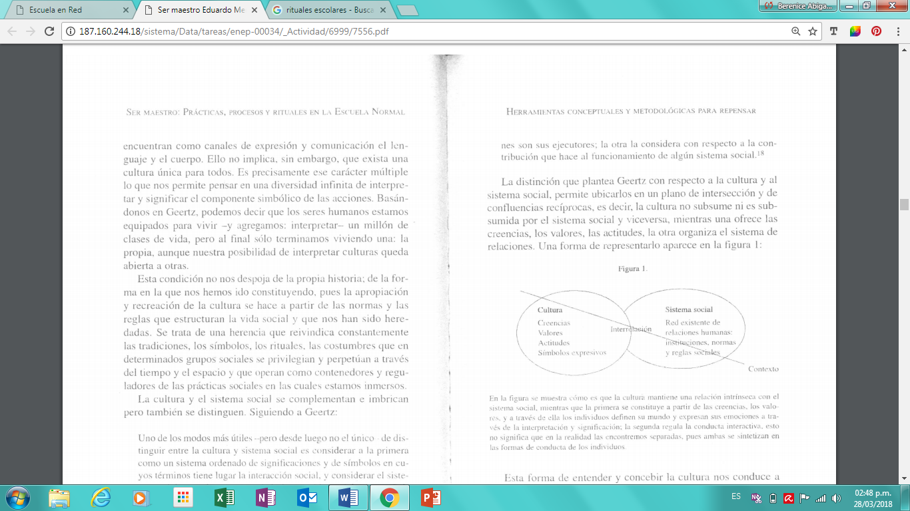

La interiorización de la cultura es la que hace posible habitar la cultura objetivada. Como sostiene Gimenez, la cultura realmente existente es la que esta en la cultura interiorizada ya que es ella la que soporta la identidad cultural, tanto los individuos de este modo las formas interiorizadas permiten interpretar las formas objetivadas y posibilitan la configuración de ciertos rasgos.